CSS
CSS 1
1. 1.CSS的历史与特点简介 3
1.1. 1.1CSS历史 3
1.2. 1.2CSS的特点简介 4
2. 2.CSS的工作原理和版本之间的区别 5
2.1. 2.1CSS的工作原理 5
2.2. 2.2css3.0和css2.0的区别 5
3. 3.CSS基本语法 5
4. 4.为文档添加样式的3种方法 6
5. 5.选择器(七种) 6
5.1. 选择器 6
5.1.1. 元素/标签选择器 7
5.1.2. id选择器 7
5.1.3. class选择器 7
5.1.4. 群组选择器 8
5.1.5. 包含选择器（父子选择器） 8
5.1.6. 通配 选择器 8
5.1.7. 伪类选择器 9
5.1.8. 伪对象选择器 9
5.2. 选择器的权重 10
6. 6.CSS属性 11
6.1. 文本属性 12
6.1.1. 文字大小 12
6.1.2. 文字颜色 13
6.1.3. 文字字体 14
6.1.4. 文字样式(粗细) 14
6.1.5. 文字倾斜 14
6.1.6. 文字修饰 14
6.1.7. 文字转换 15
6.1.8. 字间距 15
6.1.9. 单词间距 15
6.1.10. 文字对齐 16
6.2. 列表属性 17
6.2.1. list-style-type：列表的样式 18
6.2.2. list-style-image：列表导航点图片 19
6.2.3. list-style-postion：导航点的位置 19
6.3. 背景 20
6.3.1. backgroud-color：背景颜色 22
6.3.2. background：url(../img/bg.jpg):背景图 22
6.3.3. background-repeat:平铺 22
6.3.4. background-position：背景的位置 22
6.4. 浮动 22
6.4.1. float 22
6.4.2. 目前开发中最常用的一种横向排版 23
6.4.3. 特点 23
6.4.4. 浮动排版 25
6.4.5. 高度塌陷 26
6.4.6. 清除浮动 28
6.5. 边框 29
6.6. 盒子模型 30
7. 7.css应用机制 31

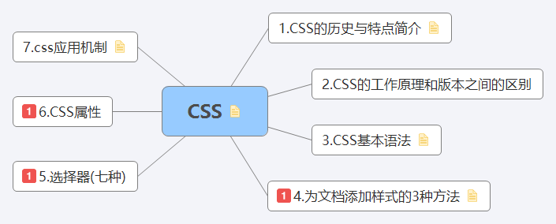

CSS:层叠样式表(英文全称：Cascading Style Sheets)是一种用来表现HTML（标准通用标记语言的一个应用）或XML（标准通用标记语言的一个子集）等文件样式的计算机语言。CSS不仅可以静态地修饰网页，还可以配合各种脚本语言动态地对网页各元素进行格式化。
CSS 能够对网页中元素位置的排版进行像素级精确控制，支持几乎所有的字体字号样式，拥有对网页对象和模型样式编辑的能力

简而言之：css是一种技术，是一种用来美化网页的技术

1.CSS的历史与特点简介
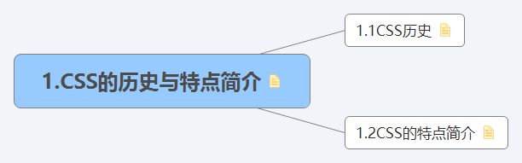

CSS:我们可以利用CSS做出更加美观，设计更加合理的网页

1.1CSS历史

1.1990年，Tim Berners-Lee和Robert Cailliau共同发明了Web。1994年，Web真正走出实验室。
2.1994年哈坤·利提出了CSS的最初建议
3.1997年初，W3C组织负责CSS的工作组开始讨论第一版中没有涉及到的问题
4.1998年5月：CSS2.0是一套全新的样式表结构，是由W3C推行的，同以往的CSS1.0或CSS1.2完全不一样，CSS2.0推荐的是一套内容和表现效果分离的方式，HTML元素可以通过CSS2.0的样式控制显示效果，可完全不使用以往HTML中的table和td来定位表单的外观和样式，只需使用div和此类HTML标签来分割元素，之后即可通过CSS2.0样式来定义表单界面的外观
5. 2012年：CSS3.0增加了更多的CSS选择器，可以实现更简单但是更强大的功能

1.2CSS的特点简介

1.丰富的样式定义
CSS提供了丰富的文档样式外观，以及设置文本和背景属性的能力；允许为任何元素创建边框，以及元素边框与其他元素间的距离，以及元素边框与元素内容间的距离；允许随意改变文本的大小写方式、修饰方式以及其他页面效果。

2.易于使用和修改
CSS可以将样式定义在HTML元素的style属性中，也可以将其定义在HTML文档的header部分，也可以将样式声明在一个专门的CSS文件中，以供HTML页面引用。总之，CSS样式表可以将所有的样式声明统一存放，进行统一管理

3.多页面应用
CSS样式表可以单独存放在一个CSS文件中，这样我们就可以在多个页面中使用同一个CSS样式表。CSS样式表理论上不属于任何页面文件，在任何页面文件中都可以将其引用。这样就可以实现多个页面风格的统一。

4.层叠
简单的说，层叠就是对一个元素多次设置同一个样式，这将使用最后一次设置的属性值。例如对一个站点中的多个页面使用了同一套CSS样式表，而某些页面中的某些元素想使用其他样式，就可以针对这些样式单独定义一个样式表应用到页面中。这些后来定义的样式将对前面的样式设置进行重写，在浏览器中看到的将是最后面设置的样式效果。

5.页面压缩
在使用HTML定义页面效果的网站中，往往需要大量或重复的表格和font元素形成各种规格的文字样式，这样做的后果就是会产生大量的HTML标签，从而使页面文件的大小增加。而将样式的声明单独放到CSS样式表中，可以大大的减小页面的体积，这样在加载页面时使用的时间也会大大的减少。另外，CSS样式表的复用更大程序的缩减了页面的体积，减少下载的时间。

2.CSS的工作原理和版本之间的区别
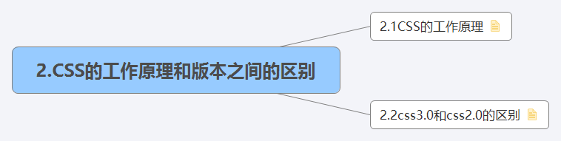

2.1CSS的工作原理

工作原理：全称层叠样式表,它是一种用来表现HTML(标准通用标记语言的一个应用)或XML(标准通用标记语言的一个子集)等文件样式的计算机语言。是能够真正做到网页表现与内容分离的一种样式设计语言,能够对网页中的对象的位置排版进行像素级的精确控制,支持几乎所有的字体字号样式,拥有对网页对象和模型样式编辑的能力,并能够进行初步交互设计,是目前基于文本展示最优秀的表现设计语言

简而言之：css就是一种先选择html元素，然后设定选中元素css属性的机制

实质：包含css的网页--->浏览器解析执行（Webkit CSS parser CSS解析器）---->解析后的效果呈现在页面上

2.2css3.0和css2.0的区别

1.区别：在CSS2基础上新增属性，比如圆角、阴影、:last-child与:nth-last-child()伪类选择器等
以前CSS2也有的样式，因为浏览器版本不支持原因，现在CSS3中重新提出并使用，因为现在浏览器越来越高级智能，当然也就兼容HTML5 CSS3了
2.相同点：语法相同，目的相同
3.如何选择css2和css3：普通布局CSS2足够了，需要圆角、阴影、伪类等再使用CSS3，其实CSS3中90%以上css样式是css2的，只是在css2上新增和重用小部分CSS2的样式。

友情提示：要学习CSS3必须的掌握CSS2常用样式和语法、灵活应用布局技巧，才能灵活使用CSS3样式

3.CSS基本语法

<style type="text/css">
选择器（即修饰对象）{
对象的属性1: 属性值1;
对象的属性2: 属性值2;
}

4.为文档添加样式的3种方法

1.行内样式，直接写在特定标签的style属性中；
2.嵌入样式，在head元素中嵌入<style type="text/css"></style>，将css规则放入<style>和</style>中；
3.链接样式，在<head>元素中使用外部的样式表，如：
<link href="1.css" rel="stylesheet" type="text/css" />

友情提示：3种css样式的优先级： 行内样式 > 嵌入样式 > 链接样式

5.选择器(七种)
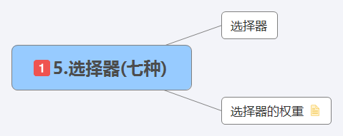

选择器
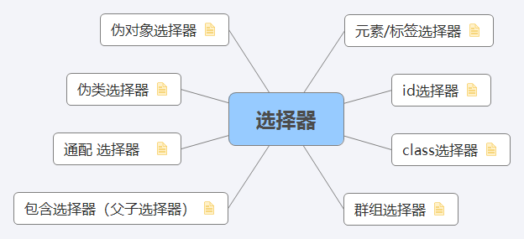

元素/标签选择器

li{
color: red;
font-size: 28px;
font-family: "微软雅黑";
}

id选择器

#menu{
width: 200px;
background: #ccc;
font-size: 14px;
font-family: "微软雅黑";
font: bold;

}

class选择器

.title{
letter-spacing: 5px;
white-space: nowrap;
text-decoration: underline;

}

群组选择器

h1,p,h2{
color: red;
font-family: "楷体";
}

备注：群组选择器，其目的是为了能实现统一设定一些相同的属性，但是每一个之间必须以英文的逗号隔开，

包含选择器（父子选择器）

<style type="text/css">
div p{
color:red;
font-weight: bold;
}
</style>

提示：前一个标签与被包含标签 之间是有空格间隔的

通配 选择器

*{
color: red;
font-size: 28px;
}

提示：以*开始起意思代表为所有，但是在开发过程中基本上不使用

伪类选择器

CSS的伪类选择器：用于向某些选择器添加特殊的效果

<style type="text/css">
a:link{
color: red;
}
a:visited{
color: green;
}
a:hover{
color: blue;
}
a:active{
color: gold;
}
</style>

提示：1）4种状态的意思
未访问状态（a:link ）
已访问状态（a:visited ）
鼠标移上状态（a:hover ）
激活选定状态（a:active ）

2）且一般是应用在a标签上的

伪对象选择器

CSS伪对象选择器：用于向被选中元素的内容前面或者后面插入内容

:before 选择器在被选元素的内容前面插入内容。

:after 选择器在被选元素的内容后面插入内容。

注意：before 和after必须和content结合使用，即使没有内容插入也要写content=' '

<style type="text/css">
.box{
border: 1px solid #FF00FF;
}
.box:after{
content: "没抓到一个人";
}
.box:before{
content: "还好我已经让你们收起了手机";
}
</style>

选择器的权重

<!DOCTYPE html>
<html>
<head>
<meta charset="UTF-8">
<title></title>
<style type="text/css">
/*#dv{
color: red;
}

.box{
color:blue;
}

div{
color: gold;
}*/

/*为了减少在开发的过程中出现使用选择器权重的混乱，请尽量 使用包含选择器，然后在具体的选择器上进行设置*/
div .box{

color:green;
}

</style>
</head>
<body>
<div>
少侠
<div id="dv" class="box">
请收下你的香皂
</div>

</div>
</body>
</html>

权重：权重是指某一因素或指标相对于某一事物的重要程度，其不同于一般的比重，体现的不仅仅是某一因素或指标所占的百分比，强调的是因素或指标的相对重要程度，倾向于贡献度或重要性。通常，权重可通过划分多个层次指标进行判断和计算，常用的方法包括层次分析法、模糊法、模糊层次分析法和专家评价法等

简而言之：可以理解为是分量

权重记忆口诀。从0开始，一个行内样式+1000，一个id+100，一个属性选择器/class或者伪类+10，一个元素名，或者伪元素+1
例如：body #content .data img:hover
最终的权重值是0122；#content是一个id选择器加了100，.data是一个class类选择器加了10，：hover伪类选择器加了10， body和img是元素加了1 著作权归作者所有。

6.CSS属性
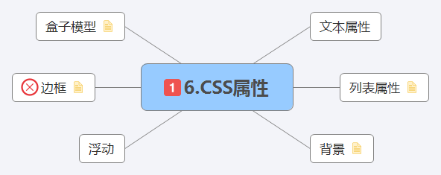

文本属性
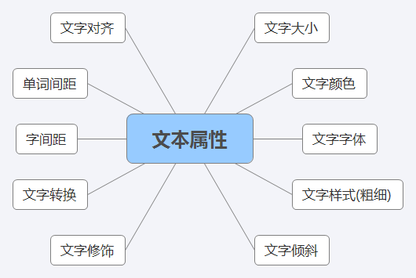

文字大小
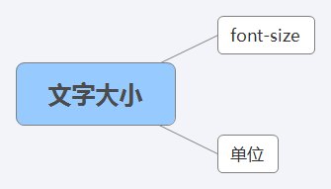

font-size

单位
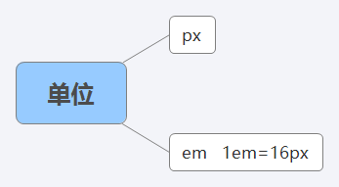

px

em 1em=16px

文字颜色
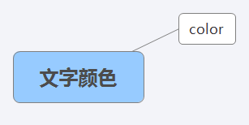

color

文字字体
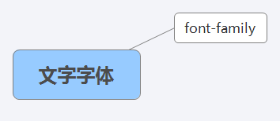

font-family

文字样式(粗细)
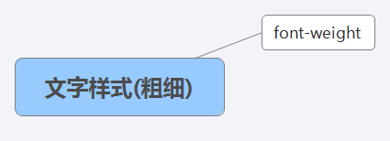

font-weight

文字倾斜
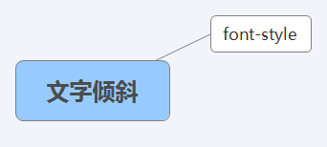

font-style

文字修饰
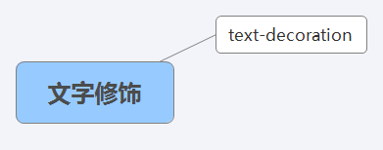

text-decoration

文字转换
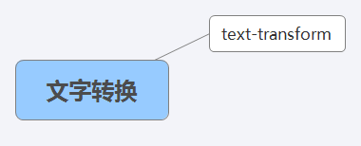

text-transform

字间距
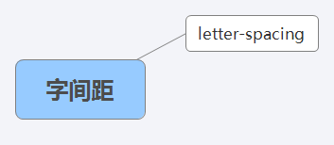

letter-spacing

单词间距
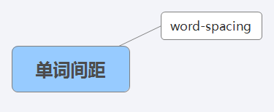

word-spacing

文字对齐
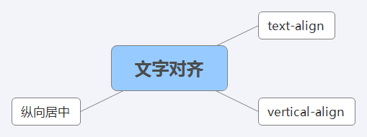

text-align
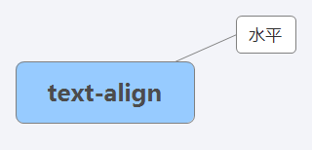

水平

vertical-align
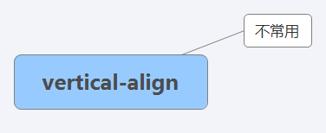

不常用

纵向居中
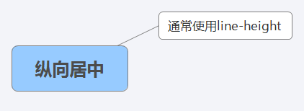

通常使用line-height

列表属性
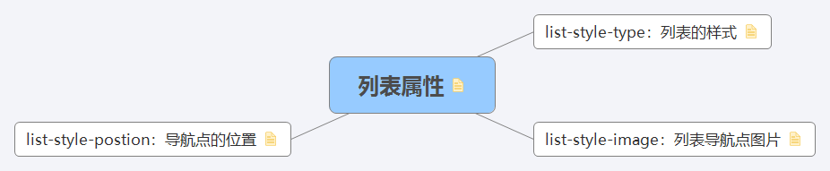

<!DOCTYPE html>
<head>
<meta charset="UTF-8" />
<title>CSS之列表属性</title>
<style>
li{
width:150px;
color:red;
font-size: 28px;
font-family: "楷体";
list-style:square;
float:left;

}
</style>
</head>
<body>
<div>
<ul>
<li>购物车</li>
<li>帮助中心</li>
<li>加入收藏</li>
<li>设为首页</li>
<li>登录</li>
<li>注册</li>
</ul>
</div>
</body>
</html>

list-style-type：列表的样式

<!DOCTYPE html>
<html>
<head>
<meta charset="UTF-8">
<title>CSS之列表属性</title>
<style type="text/css">
li{
width: 150px;
color: red;
font: "微软雅黑" 28px;
list-style: square;
float: left;
}
</style>
</head>
<body>
<ul class="usty">
<li>购物车</li>
<li>帮助中心</li>
<li>收藏</li>
<li>登录</li>
<li>注册</li>
</ul>

</body>
</html>

list-style-image：列表导航点图片

/*
* 使用这个属性的时候 要注意
* 图片尺寸是切好的
*
* 图片格式
* png 常用的网络传输格式，开发中用的最多的格式 HTML常用，
* 移动开发（Android，IOS，WP）,这个格式文件失真率低
* 支持透明像素，相对来说占用空间比较多
* jpg 比较常用的图片格式，压缩性能比较高，不支持透明像素
* 失真率比较高
* gif 动态图片，不透明的，占用空间比较高
* psd Photoshop的原图，PS超级大，但是可以保留图片原始所有资料
* webp Google定义的，它集合了png和jpg的优点
* 支持透明像素，空间占用低
*
*
*
*/

list-style-image: url(../img/dot_big.png);

list-style-postion：导航点的位置

<!DOCTYPE html>
<html>
<head>
<meta charset="UTF-8">
<title></title>
<style type="text/css">
li{
color: red;
border: 1px solid green;
}

.usty{

list-style-position: inside;
/*list-style-position: outside;*/
/**
* inside:导航点显示在li的里面
* outside:导航点显示在li的外面
*/
}
</style>
</head>
<body>

<h3>你都学过什么编程语言？</h3>
<ul class="usty">
<li>C</li>
<li>C++</li>
<li>C#</li>
<li>java</li>
<li>python</li>
</ul>

</body>
</html>

背景
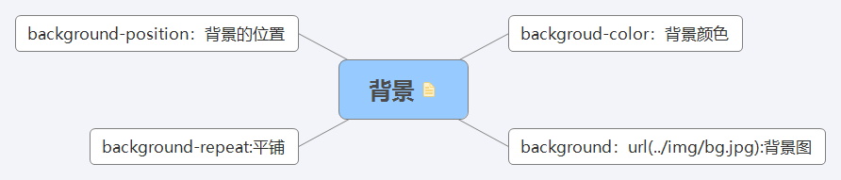

<!DOCTYPE html>
<html>
<head>
<meta charset="UTF-8">
<title></title>
<style type="text/css">

.box{
width: 400px;
height: 300px;
background-color: deepskyblue;
border: 2px solid red;
}

#container{
width: 700px;
height: 200px;
border: 3px dashed red;
background-image: url(../img/star.jpg);
background-repeat:repeat-x ;
}
/*计算机的坐标分部情况：从左向右，从上向下*/

#dv2{
width: 700px;
height: 200px;
border: 3px dashed red;
background-image: url(../img/star.jpg);
background-repeat: no-repeat;
background-position:center;
}

</style>
</head>
<body>

<div class="box"></div>

<div id="container"></div>
<br/>
<br/>
<div id="dv2"></div>

</body>
</html>

backgroud-color：背景颜色

background：url(../img/bg.jpg):背景图

background-repeat:平铺

background-position：背景的位置

浮动
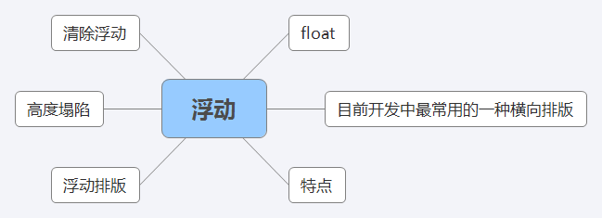

float
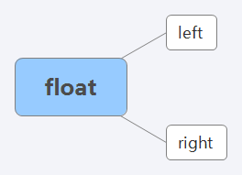

left
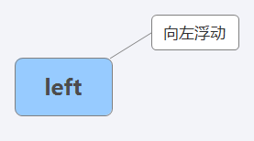

向左浮动

right

目前开发中最常用的一种横向排版

特点
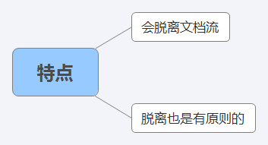

会脱离文档流
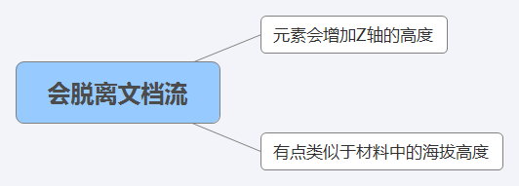

元素会增加Z轴的高度

有点类似于材料中的海拔高度

脱离也是有原则的
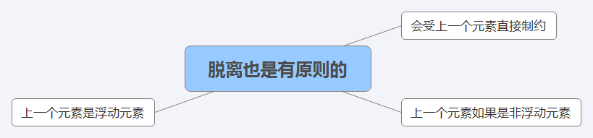

会受上一个元素直接制约

上一个元素如果是非浮动元素
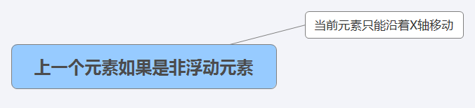

当前元素只能沿着X轴移动

上一个元素是浮动元素
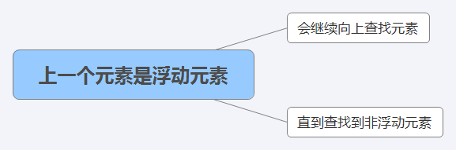

会继续向上查找元素

直到查找到非浮动元素

浮动排版
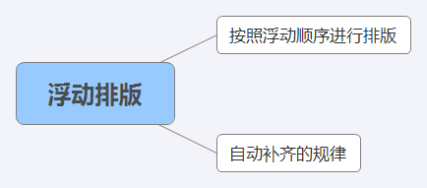

按照浮动顺序进行排版

自动补齐的规律
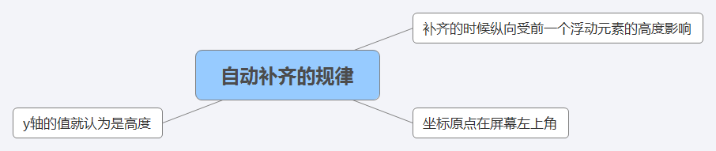

补齐的时候纵向受前一个浮动元素的高度影响

坐标原点在屏幕左上角
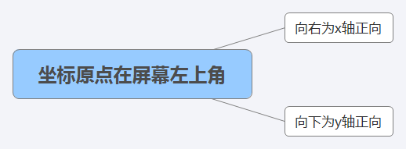

向右为x轴正向

向下为y轴正向

y轴的值就认为是高度

高度塌陷
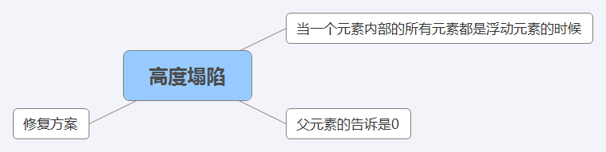

当一个元素内部的所有元素都是浮动元素的时候

父元素的告诉是0

修复方案
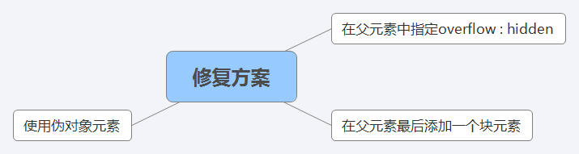

在父元素中指定overflow : hidden
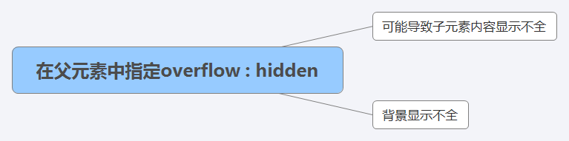

可能导致子元素内容显示不全

背景显示不全

在父元素最后添加一个块元素
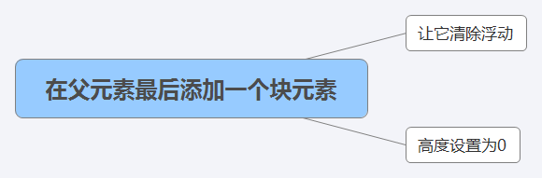

让它清除浮动

高度设置为0

使用伪对象元素
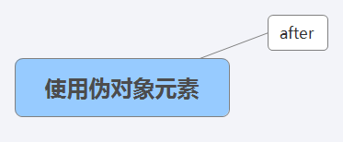

after
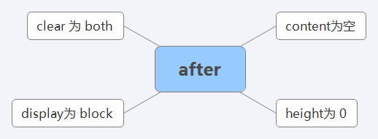

content为空

height为 0

display为 block

clear 为 both

清除浮动
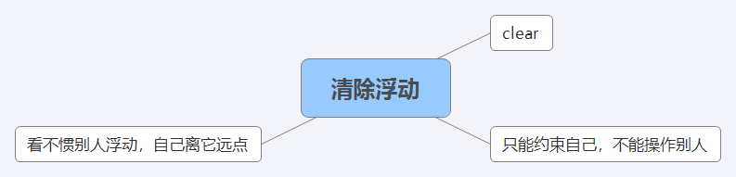

clear
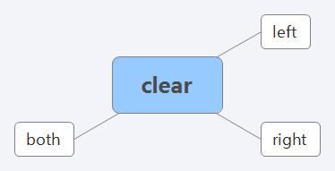

left

right

both

只能约束自己，不能操作别人

看不惯别人浮动，自己离它远点

边框

<!DOCTYPE html>
<html>
<head>
<meta charset="UTF-8">
<title></title>
<style type="text/css">
.box{
width: 200px;
height: 200px;
border-width: 2px 10px 5px 100px;
border-color: red green blue yellow;
border-style: solid;
}

.right_box{
width: 300px;
height: 300px;
border-right-width: 2px;
border-right-color: darkred;
border-right-style: dotted;

}
</style>
</head>
<body>

<div class="box"></div>
<br />
<br />

<div class="right_box"></div>

</body>
</html>

时钟原则
* 在CSS中作用在四个方向上的属性，指定值的时候是 1-4个
* 这个时候它们遵循时钟原则

盒子模型

1.CSS盒子模型：网页设计中常听的属性名：内容(content)、内边距(padding)、边框(border)、外边距(margin)， CSS盒子模式都具备这些属性。
这些属性我们可以用日常生活中的常见事物——盒子作一个比喻来理解，所以叫它盒子模式。

可以简单的理解为：CSS盒子模型就是在网页设计中经常用到的CSS技术所使用的一种思维模型

2.为什么需要盒子属性
1）盒子模型是网页布局的基础
2）盒子属性是盒子模型的关键属性

3.盒子模型的属性：
外边距（margin）、
边框（border）、
内边距（padding）、
内容（content）

4.各属性又分为四个方向
margin属性的四个方向
margin-top
margin-right
margin-bottom
margin-left
例如：
margin：1px，2px，3px，4px;
margin：1px，2px;
margin：0px auto ;
margin-left:1px;

4.元素的宽高及实际占位
盒子高度 = height属性 + 上下填充高度 + 上下边框高度
盒子宽度 = width属性 + 左右填充宽度 + 左右边框宽度

5.使用盒子属性实现页面布局
例如：实现贵美logo图片的布局：示例代码可以参考ppt

6.使用盒子属性实现DIV+CSS布局
例如：实现简单的贵美商城注册页面的布局：示例代码可以参考ppt

7.css应用机制

1.继承：
css中的元素会继承其祖先元素的css样式。
2.特指：
特指度表示一条规则有多明确。一条规则的特指度，由它的选择符中包含多少个标签、类名和ID决定。计算方式：
计算I(id)-C(class)-E(element)3个值，组成一个3位数，数值大的胜出。也就是说，id的权重大于class大于元素。
3.层叠：
层叠就是层叠样式表中的层叠，它是css的核心机制：
a.包含id的选择符胜过包含类的选择符，包含类的选择符胜过包含标签名的选择符（详见特指度的计算）；
b.如果几个不同来源都为同一个标签同一个属性定义了样式，行内样式胜过嵌入样式胜过链接样式。在链接的样式表中，具有相同特指度的样式，后声明的胜过先声明的。
规则a胜过规则b。也就是说，如果选择符的特指度更高，就算是后声明的，也会胜出。
c.设定的样式胜过继承的样式，此时不用考虑特定度。

个人对css应用机制的理解：
a.继承得到的永远最小，不考虑特指度；
b.后设定的大于先设定的；
c.在所有设定的css中，特指度完爆一切，优先级最高。

